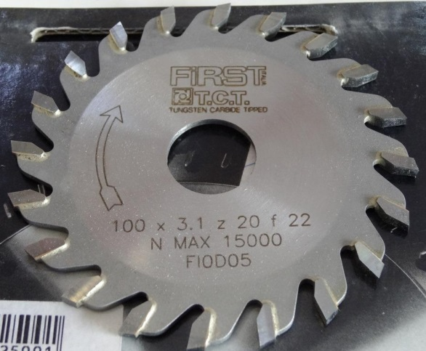
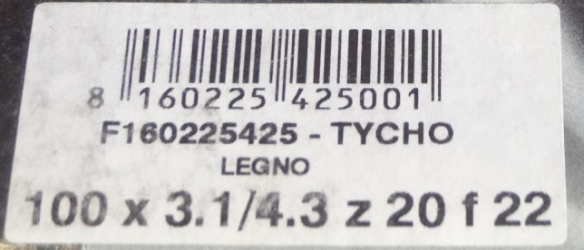

Код из 1С | Артикул | Наименование/ Бренд/  Поставщик | Габариты,  Д*Ш*В  мм | Масса,  гр | Материал | Место установки/Назначение
01153 | 1000241 | Пила дисковая 100*3,1-4,3*22 Z=20 CON | 100*3,1-4,3*22 Z=20 CON | 500 | металл | Форматно-раскроечные станки / подрезная пила
 |  | first (италия)

